springboot环境配置
- 下载并安装Java sdk8
- 安装网址
https://www.oracle.com/java/technologies/java-ee-sdk-download.html
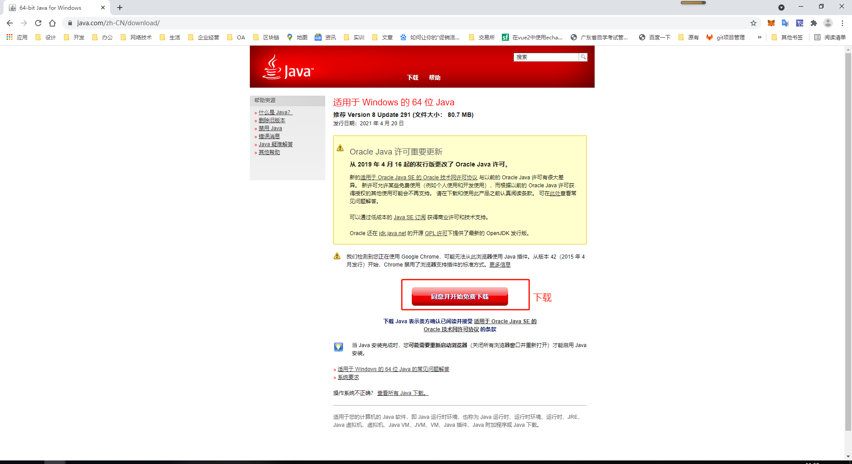
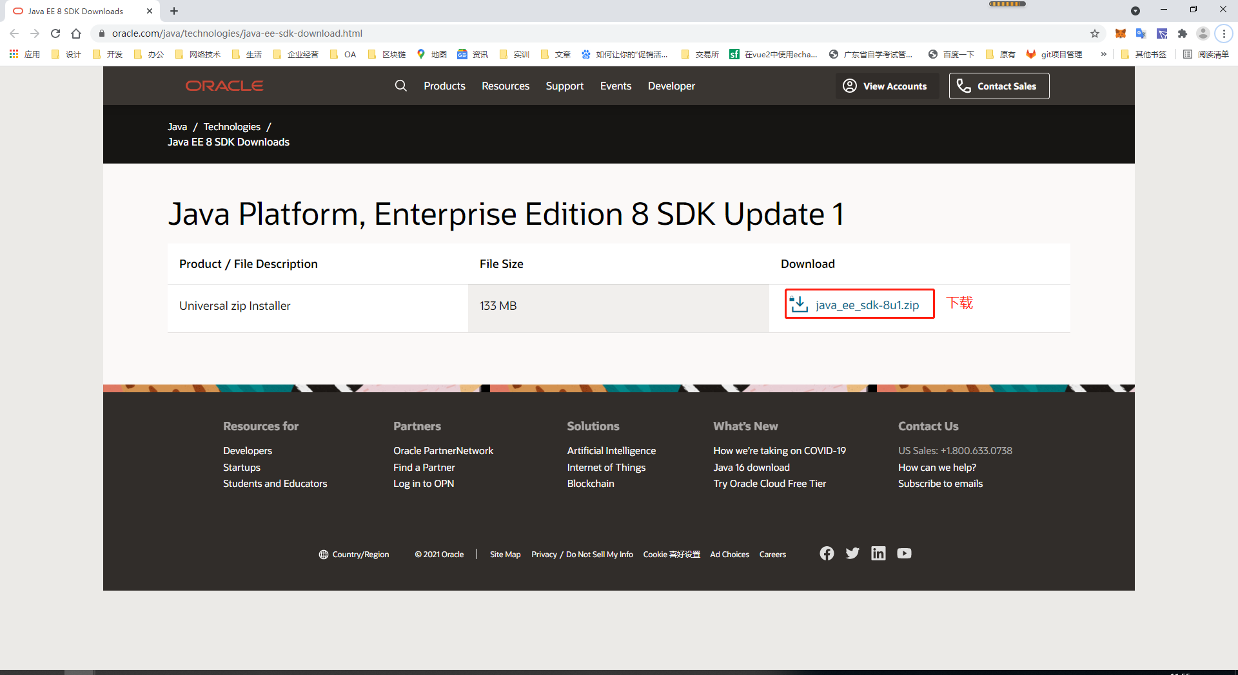

- 下载并解压maven
- 下载地址：https://maven.apache.org/download.cgi

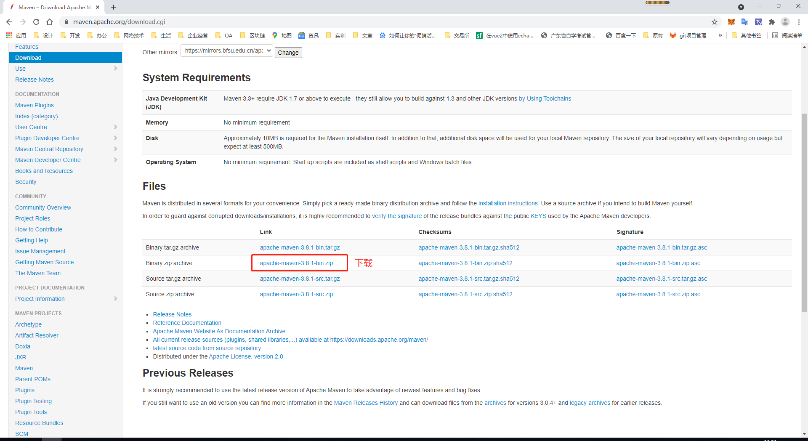

- 解压到指定目录
- 双击安装maven环境.bat配置环境，或者 cmd相对路径到maven，空格加install按回车键，例如：./maven/bin/mvn install

